# Modul 03: Kontrollstrukturen und Boolesche Logik

*Ziel: Anwendung von boolescher Logik und Kontrollstrukturen*

*Systemvoraussetzungen: .NET 5.0*

*Tools: Visual Studio 2019*

*Dauer: ~30min*

*Autor: Klaas Hagge & Benedikt Siebert*

*Letzte Änderung: 27.10.2021*

# Schaltjahr-Rechner

Anhand der Eingabe eines Jahres soll ermittelt werden, ob es sich dabei um ein Schaltjahr handelt oder nicht.

Die Regeln für ein Schaltjahr sind:

* wenn durch 4 teilbar => ist ein Schaltjahr
  + wenn auch durch 100 teilbar => ist kein Schaltjahr
    - wenn auch durch 400 teilbar => ist ein Schaltjahr

Teste den Rechner mit den Zahlen 2020 (Schaltjahr), 2000 (Schaltjahr) und 1800 (kein Schaltjahr).

Die Ausgabe soll ungefähr so aussehen:

Ein Bild, das Text enthält.
Vorgabe und Hilfe

Mit dem Modulo-Operator % und einem Vergleich mit 0 kann ein "teilbar durch" abgefragt werden.

# Mini-Lotto

Nach der Eingabe einer Zahl zwischen 0 und 100 soll dem Benutzer mitgeteilt werden, ob er eine der zuvor definierten Gewinnzahlen getroffen hat.

Erstelle dafür ein Int-Array und fülle dieses mit fünf Zahlen zwischen 0 und 100. Vergleiche dann die Eingabe des Benutzers mit dem Array und gib das Ergebnis aus.

Prüfe außerdem, ob der abgegebene Tipp innerhalb des Zahlenbereichs liegt.

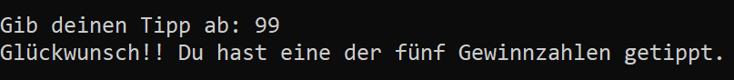

Vorgabe und Hilfe

Die Contains()-Funktion des Arrays ist hier sehr hilfreich.